REGULAMENTEO KARTNATION 2022

Regras Gerais
- O KartNation ocorre entre os meses de Fevereiro e Dezembro, divido em 12 etapas;
- Cada etapa é composta por treino qualificatório, seguido de corrida;
- As etapas finais (11ª e 12ª) ocorrerão no mesmo dia, sendo a 12ª etapa sem treino qualificatório e largada com grid invertido, de acordo com a posição de chegada de cada piloto na 11ª etapa;
- SuperKN (SE OCORRER) - Excepcionalmente na 6ª etapa (SuperKN), não haverá treino qualificatório e a ordem de largada será com grid invertido, de acordo com a pontuação do campeonato;
- EnduranceKN (SE OCORRER) - O regulamento para o EnduranceKN será divulgado com um mês de antecedência da bateria (a ser definida);

Categorias
- A partir de 2022, haveria subdivisão de categorias, como segue:
- Categoria PRÓ: a. Pilotos já consagrados campeões, vice campeões e 3º colocados no campeonato Kartnation ou em qualquer outro campeonato b. Que tenha aproveitamento superior a 25% da pontuação do campeonato Kartnation ou até o 6º colocado em qualquer outro campeonato c. Oriundos de campeonatos de automobilismo (Turismo e Fórmula)
- Categoria LIGTH: a. Pilotos com participação no campeonato Kartnation com aproveitamento inferior a 25% da pontuação disputada por ele b. Pilotos iniciantes e sem experiência em kart c. Pilotos que já participaram de algum campeonato mas que não adquiriram os níveis técnicos mencionados nos itens anteriores
- Excepcionalmente, a critério da diretoria do Kartnation, poderá ser discutido o enquadramento correto de um piloto, em uma das categorias, observando seu histórico esportivo

Escolha dos Karts
- Os pilotos não poderão escolher os karts.
- Tomaremos como base a ordem como os karts estarão dispostos no box do kartódromo sendo do mais próximo para o mais distante e; se houver mais de uma fila de karts, da direita para a esquerda ou seguindo recomendação do kartódromo.
- Os pilotos serão ordenados através de sorteio a ser realizado um ou dois dias antes da corrida.
- O primeiro piloto da lista pegará o primeiro kart, vide ordenação acima descrita, e assim por diante para os demais pilotos.
- Os pilotos convidados, não farão parte do sorteio dos karts e os mesmos, seguirão a ordem das filas dos karts, por ordem de inscrição, após o último sorteado participante do campeonato

Lastro dos Karts
- Os karts serão lastreados, quando possível com no mínimo 90kg, ou seja, o peso do piloto com os lastros deve ser de no mínimo 90kg.
Exemplo: Se o piloto pesa 79kg para alcançar no mínimo os 90kg necessários, o lastro deverá ser de 15kg. 79+15=94kg

Contestação de Resultado / Contestação de Punições
- A contestação do resultado deverá ser informada logo após o término da corrida, ainda no kartódromo, para algum dos membros da diretoria que acompanharão o piloto até a administração do kartódromo para validação do resultado e dos motivos das punições.
- A decisão pelo ajuste do resultado será definida pelo kartódromo cabendo à diretoria validar e aprovar a correção

Sistema de Pontos
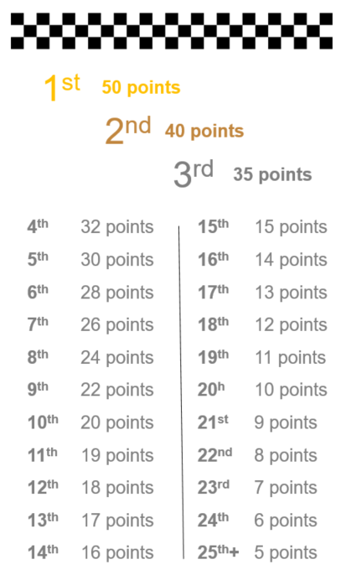

Descritivo da pontuação
- A pontuação do campeonato seguirá os mesmos critérios da Formula Indy.
- A PIOR pontuação de cada piloto será descartada; 2.1 Entenda-se como descarte de PIOR pontuação, provas disputadas, não podendo se utilizar de descarte, provas em que o piloto não participou
- BONIFICAÇÃO POR FREQUENCIA:
  - Todos os pilotos iniciarão a temporada com 50 pontos.
  - Caso ocorra UMA falta por qualquer natureza, esta pontuação será REDUZIDA para 25 pontos.
  - Caso ocorra SEGUNDA falta por qualquer natureza, a bonificação deixa de existir (0 pontos).
- Critérios de desempate: Caso existam mais de um piloto com a mesma quantidade de pontos, os seguintes critérios serão empregados para o desempate na ordem abaixo:
  - Maior número de baterias disputas
  - Maior número de vitórias
  - Maior número de 2º colocação nas baterias disputadas
  - Maior número de 3º colocação nas baterias disputadas
  - Maior número de 4º colocação nas baterias disputadas
  - Ordem alfabética

Pagamentos e Fundo de Reserva
- O fundo de reserva destina-se a manutenção, divulgação e premiação do campeonato, sendo a contribuição no valor de R$15 (quinze reais) por bateria tanto para os inscritos no campeonato como para os convidados.
- Os pagamentos deverão ocorrer por meio de transferência bancária apenas.
- A data limite para pagamento será divulgada junto com a chamada da bateria
- Caso o piloto não pague dentro do prazo estipulado e tenha se inscrito para a bateria, o mesmo não participará do sorteio dos karts.
- A partir de 2022 não serão mais aceitos pagamentos realizados diretamente ao kartódromo
- Os dados bancários para pagamento serão informados através do nosso grupo do WhatsApp

Premiações

Campeonato
Os critérios de premiações ao final do campeonato, para cada categoria, são os seguintes:
- 1º Lugar: Troféu + Inscrição gratuíta para o KN 2023
- 2º Lugar: Troféu + Inscrição gratuíta para o KN 2023
- 3º ao 30º Lugar: Brinde

Bateria Especial SuperKN
- 1º Lugar: Troféu
- + Troféu homenageado KartNation
- + Sorteio Capacete

Conduta
O campeonato KartNation foi criado entre amigos para amigos, por isso má conduta ou atos antidesportivos não serão tolerados.
Em caso de incidente, o piloto infrator será automaticamente direcionado ao grupo “KN Under Investigation”. O processo será avaliado pelo corpo diretivo do KN, o qual deve deliberar pelo deferimento ou não da punição, conforme abaixo:
- Punição leve – perda de 10 pontos
- Punição média – perda de 25 pontos
- Punição grave – perda de 50 pontos
- Punição gravíssima – Suspensão do campeonato vigente ou, em caso reincidente, banir do campeonato Kartnation

Obs. Os critérios para cada punição serão explicados na primeira bateria do ano.

